**实验三 门电路组合逻辑**

**（预习报告）**

1. **实验内容**
2. 预习实验教材第2章、第3章和本实验内容相关的知识；**（已完成√）**
3. 学习慕课第三章教学内容；**（已完成√）**
4. 查看74HC74、 74HC161数据手册，掌握器件功能，了解管脚分布；**（已完成√）**
5. 第11周课前完成“广告流水灯”和“序列发生器”电路设计，将设计方案、原理图（用 Multisim绘制并仿真）写在实验报告的原理部分，并完成电路搭接；**（已完成√）**
6. 第12周课前完成“4位并行输入-串行输出曼切斯特编码电路”电路设计，将设计方案、原理图 （用Multisim绘制并仿真）写在实验报告的原理部分，并完成电路搭接；**（已完成√）**

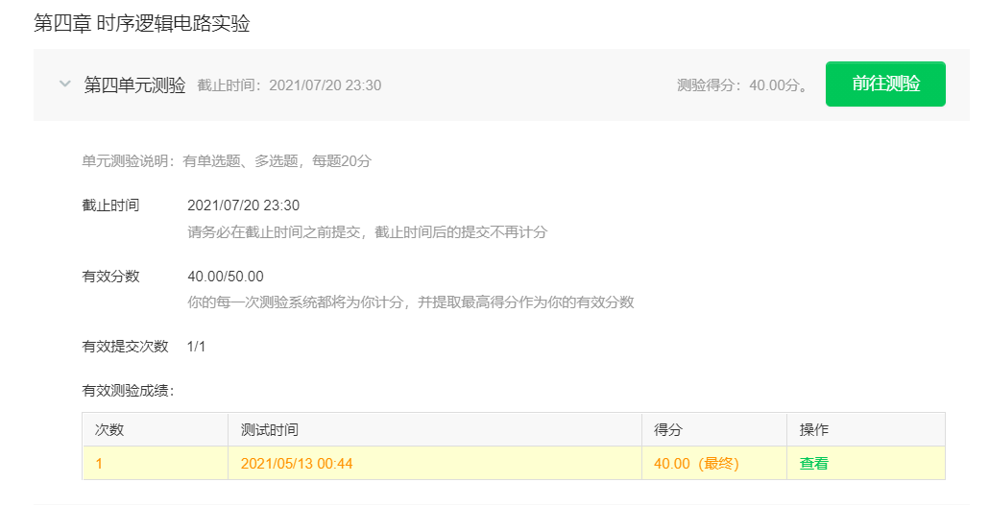

1. **设计电路方案（4位并行输入-串行输出曼切斯特编码电路）**
2. 设计

大致思路为：

1. 使用74194作为主要器件，对并行输入的数据进行移位操作，从而实现串行输出。
2. 为实现四位数据输出完后再次加载数据进行输出的功能，需要使用到74161来进行记数操作，记满4次（此时74161输出为0011）后输出一个信号给74194，使其重新并行置数，在74161的输出为0~2的时候，则让74194进行移位操作。、
3. 另外，观察曼切斯特编码的特征发现：其变化频率与时钟脉冲的频率相同，而对于我们所要使用的触发器而言，其最小变化的频率为时钟脉冲频率的一半。所以想到使用门电路，即将时钟信号与74194的输出信号Q3进行异或操作。即当Q3=0时，输出为时钟脉冲信号；当Q3=1时，对时钟脉冲信号取非，再进行输出。与示例相同，设计正确。

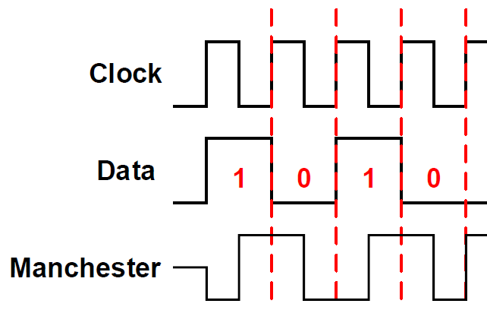

1. 逻辑电路图

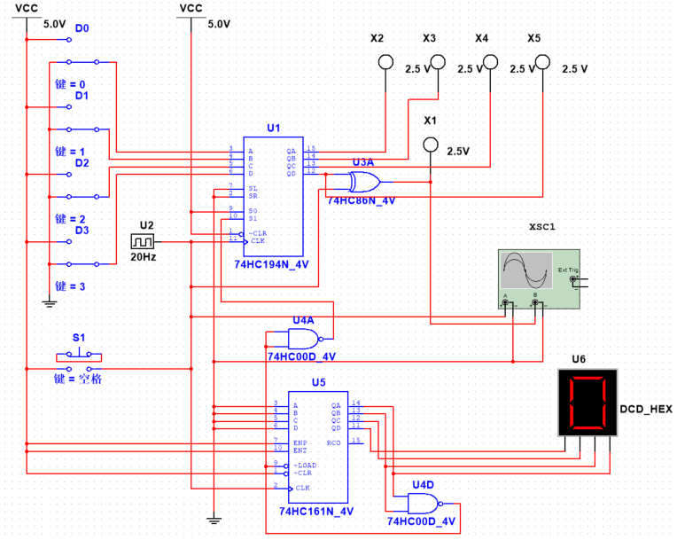

左侧四个开关为数据的输入端，数据由此并行输入进74194。

中间的时钟脉冲用以产生连续时钟信号，其左下方的按钮用以产生单次的脉冲信号（测试用）。

右上方的四个灯珠用来显示移位寄存器的输出状态（测试用）。

中间的灯珠X1为电路的输出。

示波器用以同时对比观察时钟脉冲信号与输出信号。

下方的数码管用以观察计数器的计数状态（测试用）。

以下为模拟测试电路时的示波器的其中两张截图：

图一为输入信号为0110时的波形（上方为输出信号波形，下方为时钟脉冲波形）：

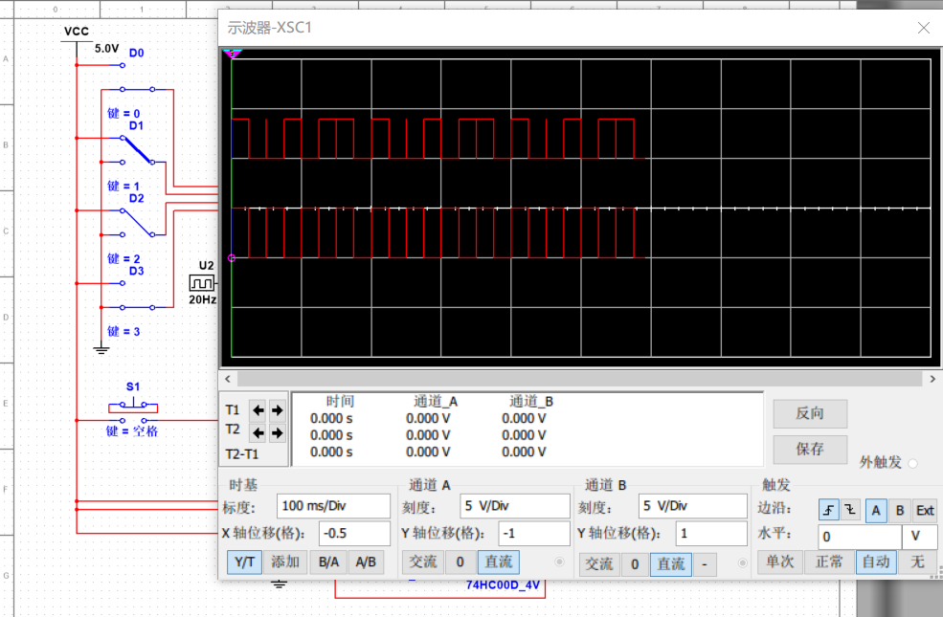

图二为在中途改变输入信号0110->1011后，输出信号在前一组数据完整输出结束后才开始改变：

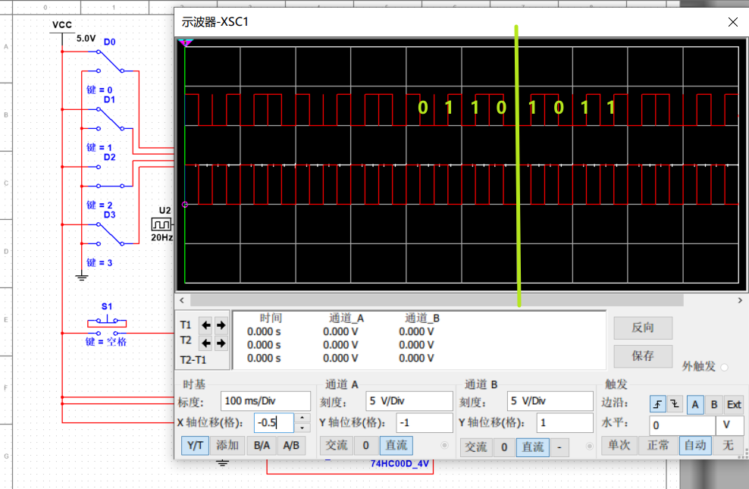

因实验不允许使用74194，所以作如下修改，使用74161+74151代替74194：

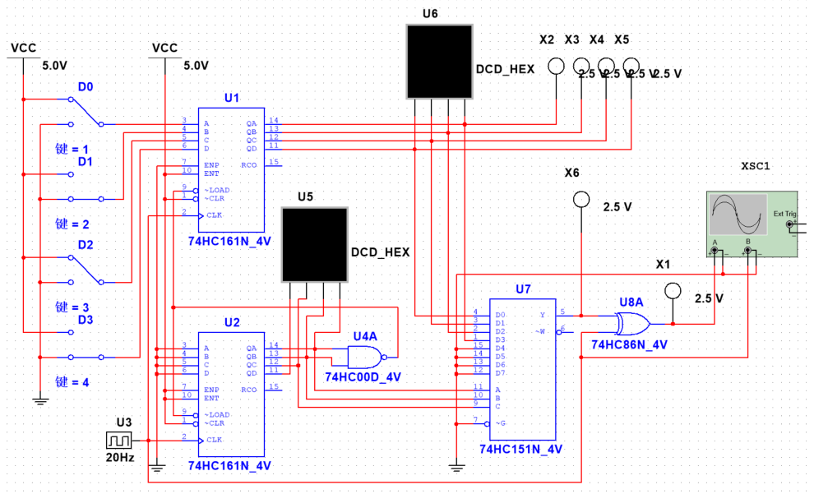

1. 硬件连接示意图

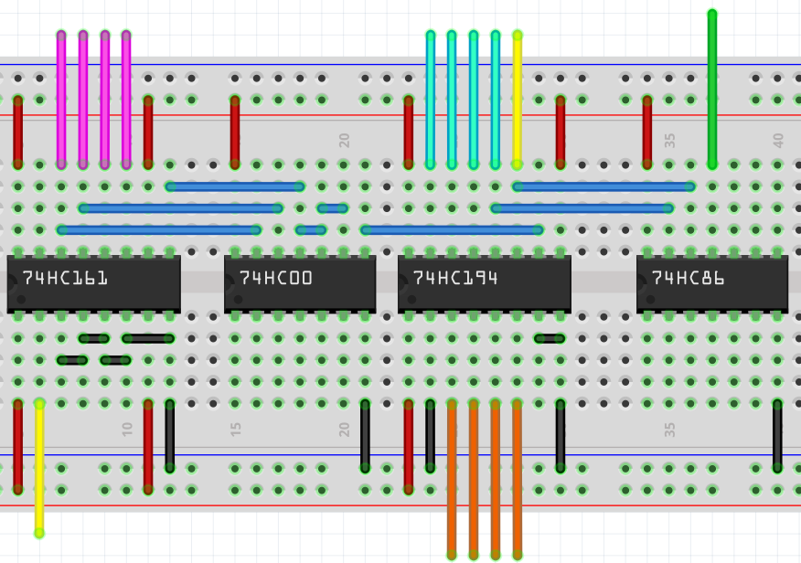

左下和右上方两条黄色线连接时钟脉冲信号；

右下方四条橙色线为所要载入的信号；

右上方绿色线为最终的输出，连接示波器或发光二极管；

左上方四条粉色线可连接七段数码管来观察计数器的计数状态；

中间上方的四条青色线连接发光二极管来观察输入的数据以及其移位情况。

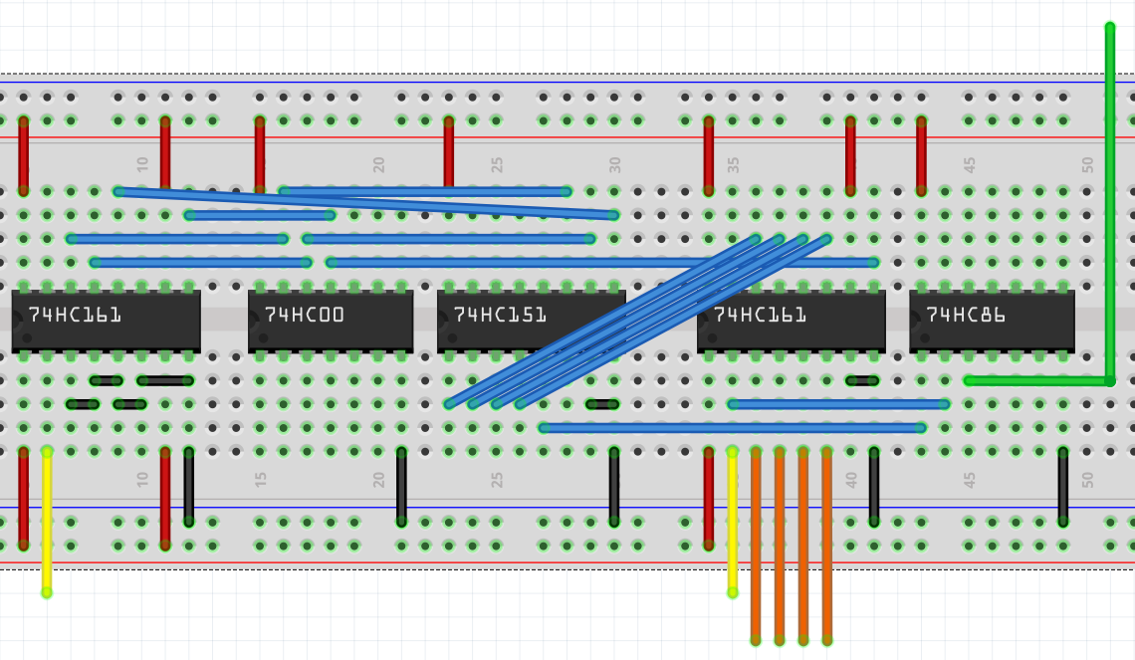

此为更改后不需要使用74194的硬件连接示意图

1. 实物连接图

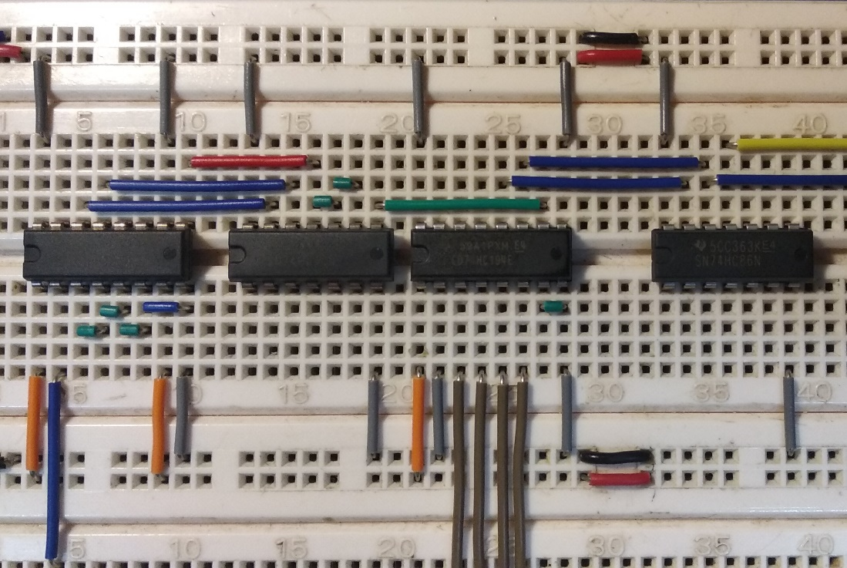

1. **测试方案**

先使用单脉冲作为测试，对照输出结果与74161对应的七段数码管、74194对应的发光二极管进行对照，观察是否正确，再使用连续时钟信号来输入，比对波形。